Отчёт по лабораторной работе №3

Дисциплина: Архитектура Компьютера

Дарина Андреевна Куокконен

Содержание

# 1 Цель работы

Цель моей работы является приобритение практического опыта работы с легковесным языком разметки Markdown.

# 2 Задание

1. Установка необходимого ПО.  
2. Заполнение отчета по выполнению лабораторной работы №3 с помощью языка разметки Markdown3.   
3. Задания для самостоятельной работы.

# 3 Теоретическое введение

Markdown - легковесный язык разметки, созданный с целью обозначения форматирования в простом тексте, с максимальным сохранением его читаемости. Markdown поддерживает как встраивание фрагментов кода в предложение, так и их размещение между предложениями в виде отдельных огражденных блоков. Огражденные блоки кода — это простой способ выделить синтаксис для фрагментов кода. Внутритекстовые формулы делаются аналогично формулам LaTeX. В Markdown вставить изображение в документ можно с помощью непосредственного указания адреса изображения. Markdown поддерживает как встраивание фрагментов кода в приложение, так и их размещение между предложениями в виде отдельных блоков. Огражденные блоки кода - это простой способ выделить синтаксис для фрагментов кода.

# 4 Выполнение лабораторной работы

1. Установка необходимого ПО

Установка TexLive. Я скачала TexLive с официального сайта и распаковываю архив. Перехожу в распакованную папку с помощью cd. Затем запускаю скрипт install-tl правами root, используя sudo в начале команды. (рис. 1).

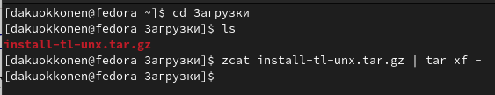

Figure 1: Распаковка архива

Перехожу в распакованную папку с помощью cd. Затем запускаю скрипт install-tl правами root, используя sudo в начале команды.{#fig:2 width=70%}

Figure 2: Запуск скрипта

Figure 2: Запуск скрипта

Затем, я добавляю /usr/local/texlive/2023/bin/x86_64-linux в свой PATH для текущей и будущих сессий. (рис. 3).

Figure 3: Добавление в PATH

Figure 3: Добавление в PATH

Скачиваю архив pandoc версии 2.18 (рис. 4).

Figure 4: Cкачивание pandoc

Figure 4: Cкачивание pandoc

Скачиваю архив pandoc-crossref (рис. 5).

Figure 5: Cкачивание pandoc-crossref

Figure 5: Cкачивание pandoc-crossref

Распаковываю скачанные архивы (рис. 6).

Figure 6: Распаковка архивов

Figure 6: Распаковка архивов

Копирую файл pandoc в каталог /usr/local/bin/ с правами пользователя root, используя sudo.{#fig:7 width=70%}

Figure 7: Копирование файла

Figure 7: Копирование файла

Делаю тоже самое с файлом pandoc-crossref.{#fig:8 width=70%}

Figure 8: Копирование файла

Figure 8: Копирование файла

Проверяю корректность вполнения своих действий.{#fig:9 width=70%}

Figure 9: Проверка

Figure 9: Проверка

1. Открыв терминал, перехожу в каталог курса, сформированный при выполненнии прошлой лаборатной работы. Обновляю локальный репозиторий.Перехожу в каталог с шаблоном отчета по лабораторной работе №3 и компилирую шаблон с использованием Makefile, введя команду make. Проверяю правильность.(рис. 10).

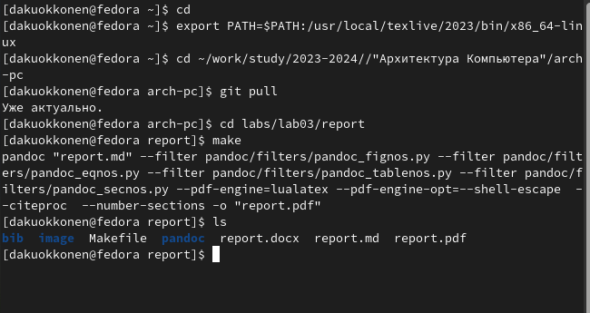

Figure 10: Перемещение, обновление и проверка

Открываю сгенерированный файл report.docx и report.pdf (рис. 11)

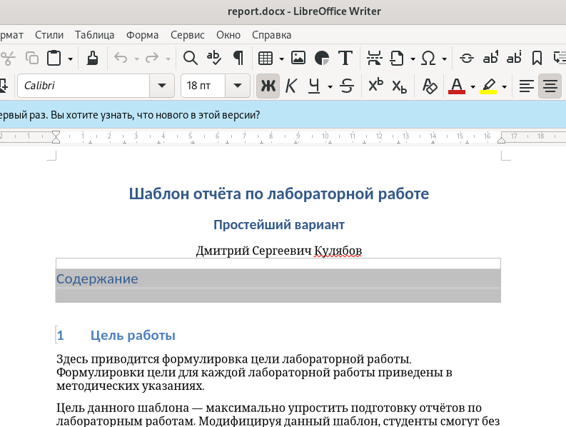

Figure 11: Открытие файла docx и pdf

Удаляю полученные файлы с использованием Makefile, вводя команду make clean. Затем, проверяю.(рис. 12).

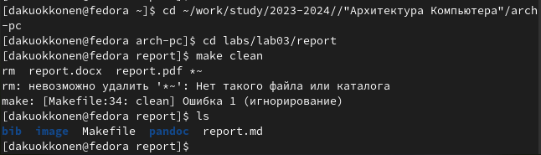

Figure 12: Удаление файлов

Открываю файл report.md с помощью gedit (рис. 13).

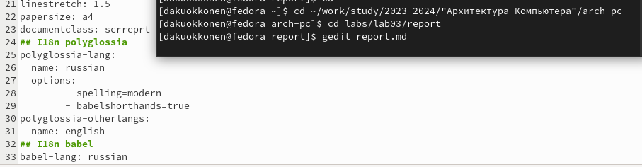

Figure 13: Открытие файла

Копирую файл с новым названием с помощью утилиты cp (рис. 14).

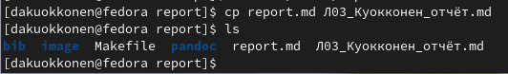

Figure 14: Копирование файла

Открываю файл, начинаю заполнять отчёт(рис. 15).

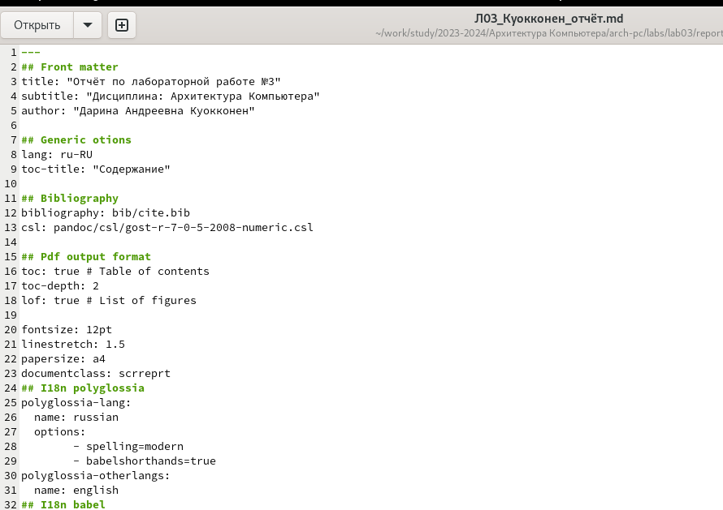

Figure 15: Открытие файла, заполнение отчёта

# 5 Выполнение заданий для лабораторной работы

1. Перехожу в директорию lab02/report с помощью cd, чтобы там заполнять отчет по второй лабораторной работе, делаю аналогично с отчётом для 3-й лабораторной работы.(рис. 16).

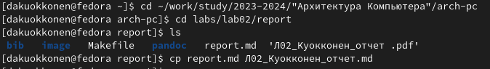

Figure 16: Перемещение, копирование файла

(рис. 17).

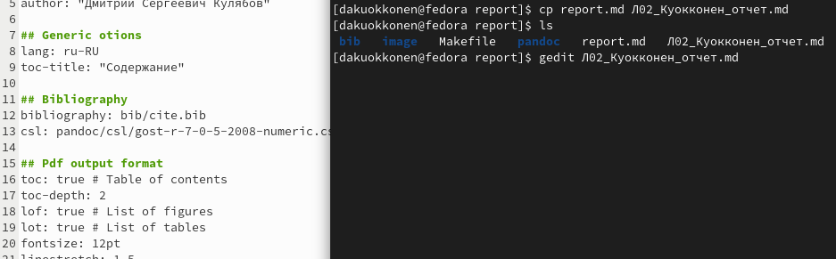

Figure 17: Заполнение отчёта

1. Делаю компиляцию файлов (рис. 18).

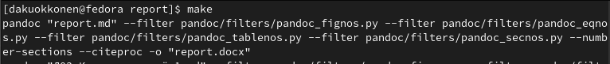

Figure 18: Компиляция файлов

1. Удаляю ненужные файлы (рис. 19).

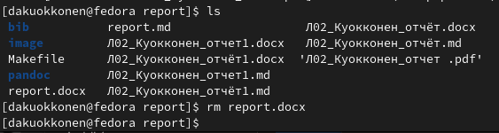

Figure 19: Удаление файлов

1. Добавляю все на GitHub с помощью git add и сохраняю изменения с помощью git commit. (рис. 20).

Figure 20: Добавление файлов на GitHub

Figure 20: Добавление файлов на GitHub

1. Отправляю файлы на сервер с помощью команды. (рис. 21).

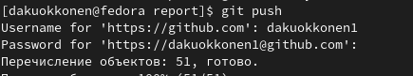

Figure 21: Отправка файлов

# 6 Вывод

В ходе выполнения данной лабораторной работы, я приобрела практический опыт работы с легковесным языком разметки Markdown.

# 7 Список литературы

1. Архитектура ЭВМ